Отраслевой проект ФНС России "ОБЩЕСТВЕННОЕ ПИТАНИЕ"
23.04.2024
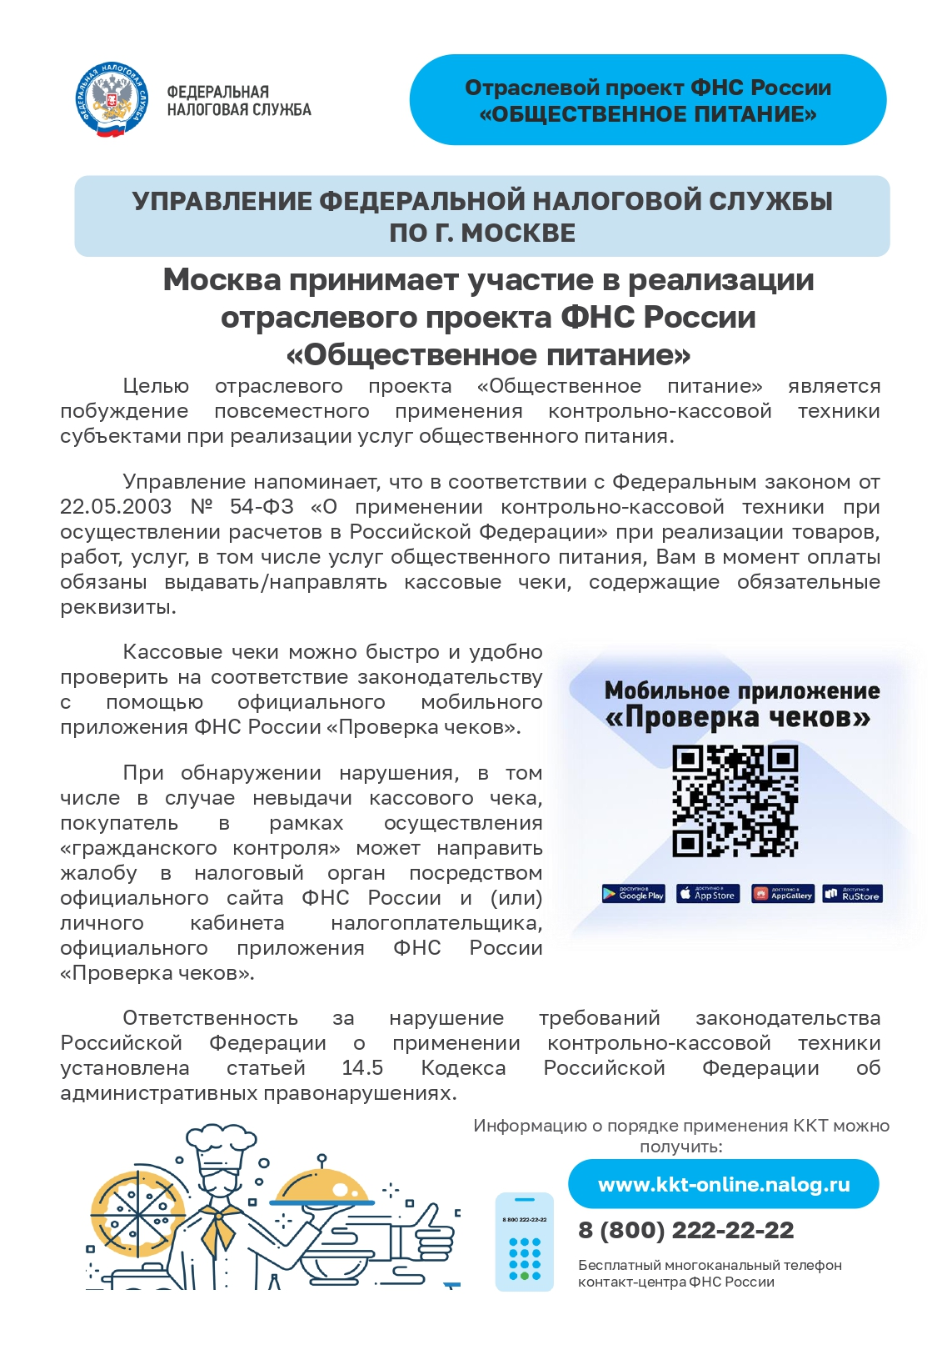
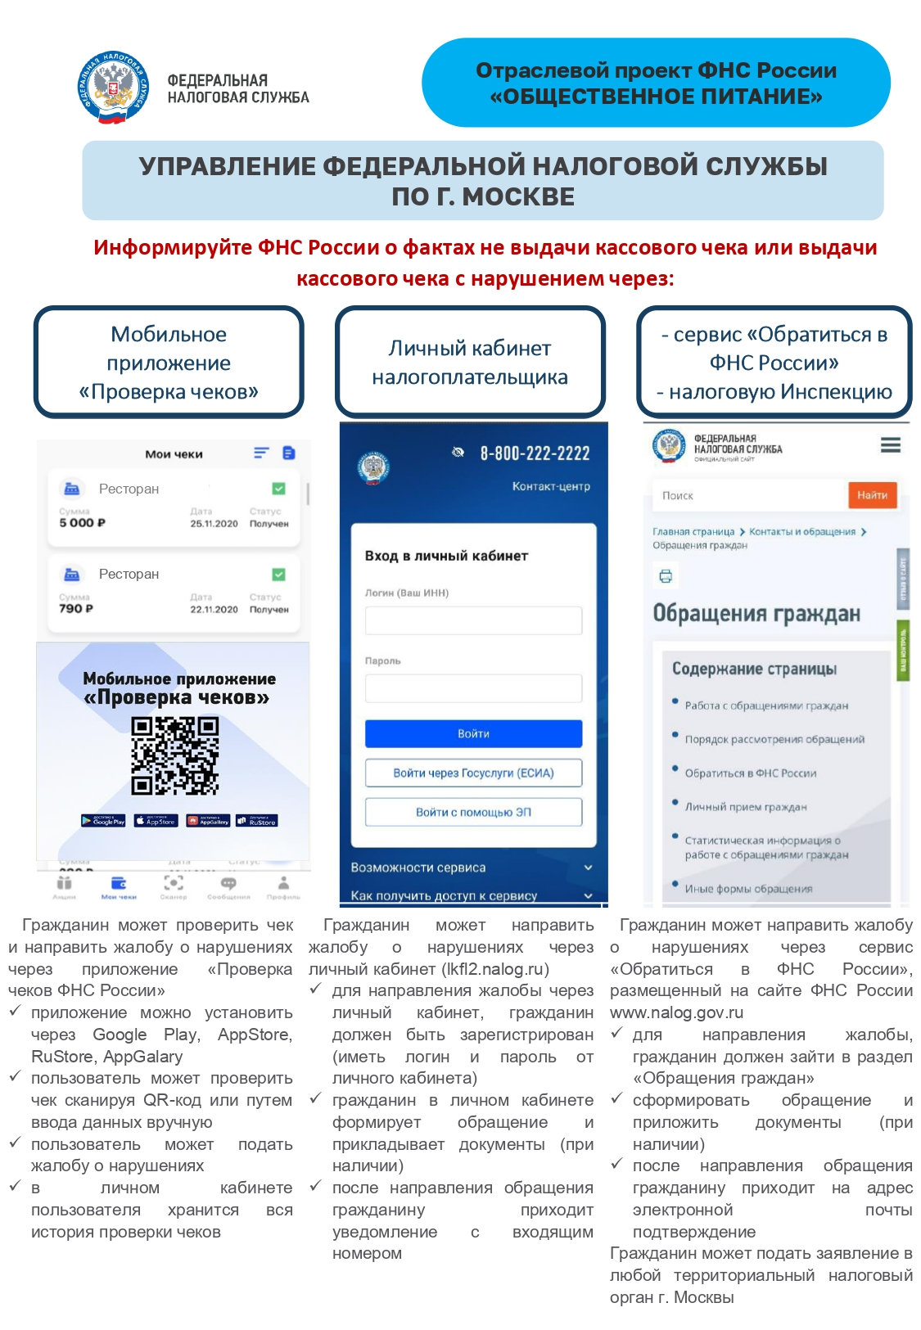
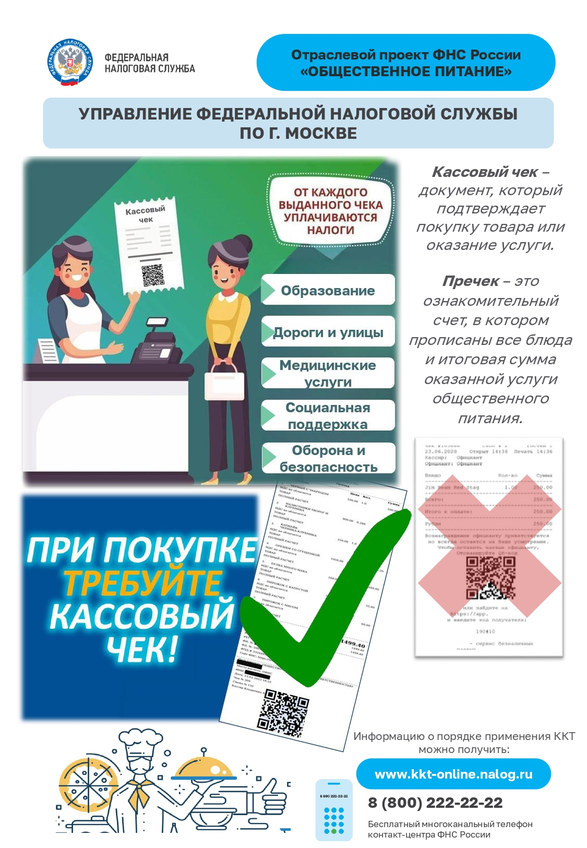

Адрес страницы: http://danilovsky.mos.ru/trade-and-service-sphere/officially/detail/12335764.html
Управа Даниловского района города Москвы

